Bac S 2012 Amérique du nord Correction © http://labolycee.org
EXERCICE II : PANACÉES ? (7 points)
Partie A : Une potion radioactive
1. Le radium 226 et le mésothorium
1.1. Deux noyaux sont isotopes s’ils possèdent le même numéro atomique mais un nombre de nucléons différent, ce qui est le cas du radium 228 et du radium 226.
1.2. Au cours d’une réaction nucléaire, il y a conservation :
du nombre de charges : Z + 89 = 88 donc Z = -1
du nombre de nucléons : A +228 = 228 donc A = 0
X est donc un électron et il s’agit d’une radioactivité β–.
2. Constante radioactive du radium 226
2.1. La demi-vie t_{1/2} d’un échantillon est la durée au bout de laquelle la moitié des noyaux initialement présents se sont désintégrés. L’activité initiale A₀ est aussi divisée par deux.
A₀ = 3,7×10⁴ Bq
t_{1/2} correspond à 2,9 cm sur le schéma
pour 4000 ans, on mesure 7,4 cm
soit t_{1/2} =
= 1,6×10³ ans
On retrouve bien la valeur annoncée.
A₀ /2
t_{1/2}

2.2. A(t_{1/2}) = A₀/2 = A₀.exp(–λ.t_{1/2})
½ = exp(–λ.t_{1/2})
ln(½) = – ln2 = –.λ.t_{1/2} ainsi λ =
λ = = 1,37×10⁻¹¹ s⁻¹

3. Masse de radium 226
3.1. L’activité est proportionnelle au nombre de noyaux : A(t) = λ.N(t)
3.2. N₀ =
Or d’après le graphique précédent A₀ = 3,7×10⁴ Bq (et d’après le texte d’introduction).
N₀ = = 2,7×10¹⁵ noyaux
3.3. m₀ = n₀.M =
m₀ = = 1,0×10^{–6} g = 1,0 μg
4. Énergie libérée par le radium 226
4.1. = m_{He} + m_{Rn} – m_{Ra}
= 4,001 5 + 221,970 3 – 225,977 0 = – 0,005 2 u
= – 0,005 2×1,660 54×10⁻²⁷ = – 8,6×10^{–30} kg
4.2. E = ( ).c²
E = – 8,6×10⁻³⁰×(3,00×10⁸)² = – 7,8×10^{–13} J Le milieu extérieur reçoit 7,8×10^{–13} J.
4.3. E_{totale} = N₀.E
E_{totale} = 2,7×10¹⁵ ×( –7,8×10^{–13}) = – 2,1 kJ

Partie B : La vitamine C
1. Réaction de dosage
1.1. HA_{(aq)} + HO–_{(aq)} = A–_{(aq)} + H₂O₍₎ Les ions Na⁺ sont spectateurs.
1.2. K =
K = =
K = K = = 10^{9,9} = 7,9×10⁹
2. Équivalence du dosage
2.1. À l’équivalence les réactifs ont été introduits dans les proportions stœchiométriques.
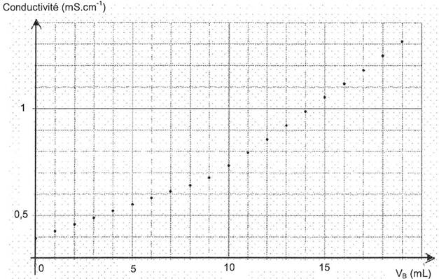
2.2.
V_{E}
On détermine graphiquement V_{E} = 9,5 mL

2.3.
À l’équivalence n_{HO-versée} = n_{acide initiale}
C_{B}.V_{E} = C_{A}.V_{A}
C_{A} =
C_{A} = = 7,6×10^{–3} mol.L^{–1}

2.4. m_{A} = n_{A}.M(acide ascorbique) = C_{A}.V_{T}.M(acide ascorbique)
Il faut prendre en compte le volume total dans lequel le comprimé a été dissous, soit 200 mL.
m_{A} = 7,6×10^{–3} × 0,200 × 176 = 0,27 g, cette masse est proche des 250 mg (= 0,25 g) annoncés sur l’étiquette.
3. Explication de l’allure de la courbe
Avant l’équivalence, soit pour V_{B} < V_{E}, la conductivité augmente.
On verse de l’hydroxyde de sodium (Na⁺_{(aq)} + HO–_{(aq)}) dans la solution de AH : les ions Na⁺ sont spectateurs et s’accumulent en solution. Les ions hydroxyde HO– sont consommés par AH, ils ne sont pas responsables de l’augmentation de conductivité. Il se forme des anions A–.
L’augmentation de [Na⁺] et de [A–] est responsable de l’augmentation de la conductivité.

4.1. L’étiquette indique une masse de 285 mg d’ascorbate de sodium.
n_{NaA} =
n_{NaA} = = 1,44×10^{–3} mol
4.2. Pour pH < pK_{A}, l’acide prédomine sur la base conjuguée.
AH pK_{A}A– pH
4,1
1,5

4.3. Une mole d’ascorbate de sodium, introduite dans l’estomac, conduit à la formation d’une mole d’acide ascorbique.
n_{NaA} = n_{AH}
Déterminons la masse d’acide ascorbique ainsi formée :
=
m_{AH} = .M_{AH}

m_{AH} = = 0,253 g = 253 mg
En additionnant les 253 mg d’acide ascorbique issus de l’ascorbate de sodium, aux 250 mg déjà présents, on obtient environ 500 mg d’acide ascorbique dans le comprimé.

En cas de remarque, merci de nous contacter par email labolycee@labolycee.org

